A 324/2020. (VII.1.) Korm. rendeletben foglaltak alapján

Javaslat a

„Dörmögő-ház”

települési/tájegységi/ágazati értéktárba történő felvételéhez

Készítette:
Horváth Balázs István | (név)
Horváth Balázs | (aláírás)
Szabadszállás, 2021.06.01. | (település, dátum)

P.H.

I. A JAVASLATTEVŐ ADATAI

1. A javaslatot benyújtó (személy/intézmény/szervezet/vállalkozás) neve:
Horváth Balázs István

2. A javaslatot benyújtó személy vagy kapcsolattartó személy adatai:

Név: Horváth Balázs István
Levelezési cím: 6080 Szabadszállás, Mátyás király tér 3/1.
Telefonszám: +36-30/68-79-782
E-mail cím: horvath.balazsistvan@gmail.com

II. A NEMZETI ÉRTÉK ADATAI

1. A nemzeti érték megnevezése
„Dörmögő-ház”

2. A nemzeti érték szakterületenkénti kategóriák szerinti besorolása
□ agrár- és élelmiszergazdaság | □ egészség és életmód | X épített környezet
□ ipari és műszaki megoldások | □ kulturális örökség | □ sport
□ természeti környezet | □ turizmus
a szakterületi besorolás indokolása:
A Dörmögő-ház, ahol József Attila anyai nagyapja élt, berendezésének és környezetének együttese a magyar parasztság életéhez, tevékenységéhez és hagyományaihoz kapcsolódik. Megőrzött szellemi, anyagi, közösségi, a településhez kapcsolódó javakat magába foglaló épített környezeti szakterületi érték, amely bemutatja az egykori falusi településszerkezet egy jellegzetes elemét, a „Muszáj-kert”-et, s mind e mellett tanúskodik szépirodalmi életünk egy jeles személye, József Attila, egy emberi közösség és az adott terület (Szabadszállás) kapcsolatáról is.
3. A nemzeti érték a magyarországi együtt élő népekhez, az államalkotó tényezőként elismert nemzetiségekhez kapcsolódó érték:
□ igen, amely nemzetiség:
X nem
4. A nemzeti érték fellelhetőségének helye:

6080 Szabadszállás, Csintova 4. (helyrajzi szám: 0247/5)

5. Az értéktár megnevezése, amelybe a nemzeti érték felvételét kezdeményezik:

X települési | □ tájegységi | □ ágazati
amely értéktár neve: Szabadszállás Települési Értéktár

6. A nemzeti érték rövid, szöveges bemutatása, egyedi jellemzőinek és történetének leírása a megjelölt szakterületi kategória indokolása (amennyiben nemzetiséghez kapcsolódó érték, a nemzetiségi vonatkozások, a nemzetiséghez való kötődés bemutatása):

A település egykori szérűskertjében, a „Muszáj-kert”-ben lévő, korhű bútorokkal és használati tárgyakkal berendezett Dörmögő-ház és környezete az egyszerű paraszti környezetet és létet szemléltetik.
A településről Kerekegyházára vezető úton, a település határa előtt, az úttól beljebb, arra merőleges hossztengellyel épült, szabadon álló lakóház és Ny-ról hozzá kapcsolódó, keskenyebb és alacsonyabb ólak. Mindhárom épületrész téglalap alaprajzú, nyeregtetős, náddal fedve. Az udvarban újabban épült kemence. A ház falán József Attila-emléktábla.
A belső két helyiségből áll, mindkettő földpadlós, gerendás deszkamennyezetes, a belsőben padkás kemence. József Attila nagyapjának, Pőcze Imrének a háza volt. Épült a 19. század második felében. Népi műemlék.”
A „Muszáj-kert” elnevezés arra utal, hogy egy a gabonaféléket szállítóknak – tűzvédelmi okok miatt – az utazás/szállítás során muszáj volt a szállítmányt a település határában elhelyezni. Ezeket őrizte a kisházban élő csősz.
A Dörmögő-házban lakott Pőcze Imre, a költő anyai nagyapja. József Attila testvéreivel, nyaranta, gyakran megfordult Szabadszálláson.
A kihelyezett tablók anyaga a költő életútját, rokonságát, az itt töltött idő emlékeit jeleníti meg, továbbá József Attila, valamint az itt élő rokonság és Szabadszállás kapcsolatát, kötődését mutatja be. Költészetében számos vers mutatja a Szabadszálláson töltött nyarak, a dörmögő hangú „Tyatya” emlékét, akiről a „Dörmögő” című versét írta.
1955. április 11-én, a költő születésének 50. évfordulóján rendezett ünnepség részeként emléktábla került a ház falára.
1975-ben a Dörmögő-házat felújították.
Mai állapotát egy ismételt felújítással érte el, s a költő születésének 100. évfordulóján, 2005. április 11-én, a József Attila emlékév keretében avatták fel. Ez alkalommal került a házhoz József Attila mellszobra.

7. Indoklás az értéktárba felvétel mellett:

Szabadszállás - anyai ágon - József Attila rokonságának a szülő és lakhelye.
Szabadszállás és a Dörmögő-ház, valamint anyai nagyapja, id. Pőcze Imre a költő életében és költészetében nyomot hagyó, megjelenő és meghatározó település, hely és személy.
A Dörmögő-ház az öt magyarországi József Attila emlékhely egyike, Bács-Kiskun megyében a költő egyetlen emlékhelye.
8. A nemzeti értékkel kapcsolatos információt megjelenítő források listája (bibliográfia, honlapok, multimédiás források)

- Bieliczky Joó Sándor: A Dörmögő unokája Szabadszállási emlékek a fiatal József Attiláról
Hajdú-Bihari Napló, 1968. április 11.
https://hajdútánc.hu/a-dormogo-unokaja/?fbclid=IwAR3t78jVm8og_4sgud6CqZq1piln1ae55PfLE7-yi0zp-QxhmMDBO9XAaPs
Letöltve: 2021.04.14.

- Holczmann Andrea: József Attila Szabadszálláson (Glutinator Bt. Kiadó, 2007)

9. A nemzeti érték hivatalos weboldalának címe:
www.szabadszallas.hu/turisztika/ertektar

III. MELLÉKLETEK

1. Az értéktárba felvételre javasolt nemzeti érték fényképe vagy audiovizuális-dokumentációja

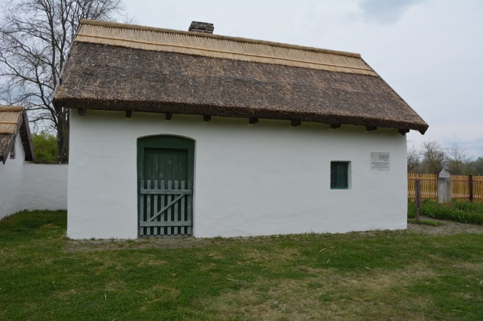
A Dörmögő-ház (falán az emléktábla, mellette József Attila mellszobra

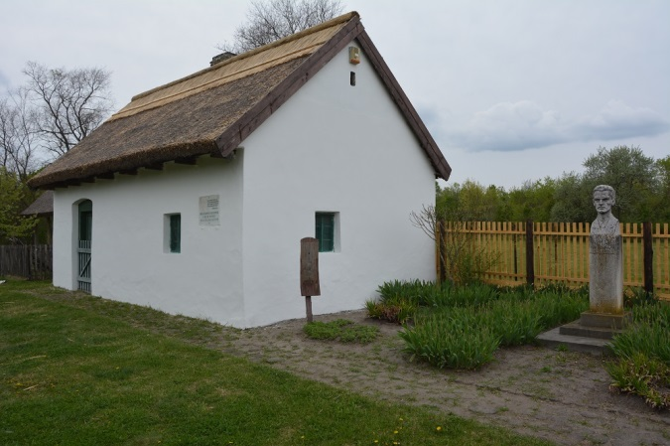
A Dörmögő-ház oldalkertje a költő mellszobrával

2. A Htv. 1. § (1) bekezdés m) pontjának való megfelelést valószínűsítő dokumentumok, támogató és ajánló levelek

A műemlékem.hu adatbázisa: Csőszház (József Attila Emlékház)
http://www.muemlekem.hu/muemlek/show/2347 Letöltve: 2021.04.14.

3. A javaslatban megadott adatok kezelésére, illetve a benyújtott teljes dokumentáció, - ideértve a csatolt dokumentumok, saját készítésű fényképek és filmek felhasználására is - vonatkozó hozzájáruló nyilatkozat
HOZZÁJÁRULÓ NYILATKOZAT SZEMÉLYES ADATOK KEZELÉSÉHEZ
Alulírott Horváth Balázs István, mint a nemzeti érték Szabadszállás Települési Értéktárba történő felvételét kezdeményező javaslattevő, hozzájárulok a formanyomtatványban megadott személyes adataim (név, cím, telefonszám, e-mail cím) Szabadszállás Város Önkormányzata és a Szabadszállás Települési Értéktár Bizottság, mint adatkezelők, általi automatikus feldolgozásához, tárolásához és felhasználásához.
Szabadszállás, 2021.06.01.

Horváth Balázs
________________________
a dokumentáció készítője

4. A nem saját készítésű dokumentumok szerepeltetése esetén az adott dokumentum tulajdonosának hozzájáruló nyilatkozata a szabad felhasználásról

NYILATKOZAT (fényképek)
Alulírott, Fábián Krisztián engedélyezem az általam a Dörmögő-ház megnevezésű nemzeti értékről készített, tulajdonomat képező fénykép dokumentumoknak a Szabadszállás Települési Értéktárba történő felvételre irányuló javaslathoz történő felhasználását, ennek körében engedélyezem, hogy ezt a dokumentumot Szabadszállás Város Önkormányzata és a Szabadszállás Települési Értéktár Bizottság, mint adatkezelők, feladatkörükben eljárva korlátlanul, bármikor térítés- és díjmentesen felhasználhatják, nyilvánosságra hozhatjáka a nemzeti érték nyilvántartása, dokumentálása és népszerűsítése érdekében.
Szabadszállás, 2021. június 01.

Fábián Krisztián
________________________
aláírás

Készült néhai Bányai János által - 2019. január 30-án - tett előterjesztés másolati példánya alapján, annak pontosításával, a Szabadszállás Települési Értéktár Bizottság iratai hiánypótlására.
Szabadszállás, 2021. június 01.
Horváth Balázs
________________________
a dokumentáció készítője

Bajusz Gábor
________________________
Bajusz Gábor
a bizottság vezetője

Kérjük, adja meg a nemzeti érték pontos megnevezését.
Kérjük, húzza alá a megfelelőt.
Egy szakterületenkénti kategória megjelölése lehetséges.
Kérjük, jelölje és nevezze meg, amennyiben magyarországi együtt élő népekhez, az államalkotó tényezőként elismert nemzetiségekhez kapcsolódó az érték.

